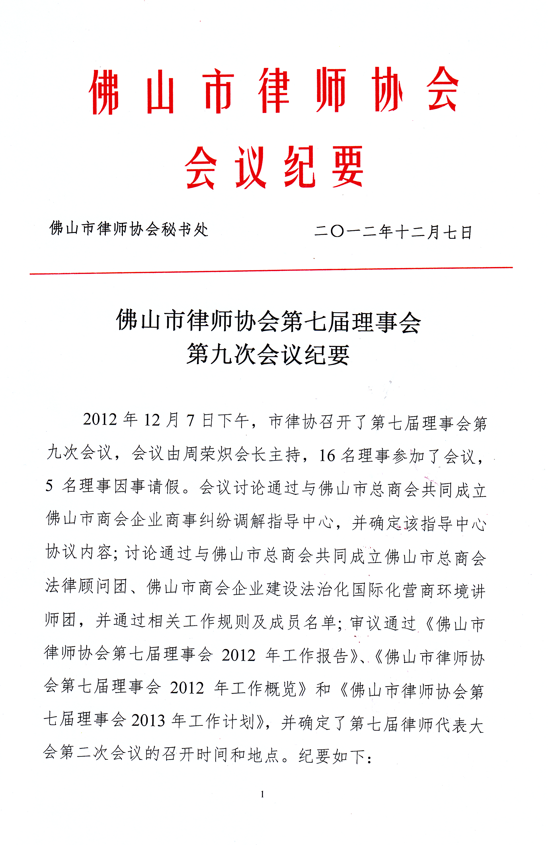
一、讨论通过与佛山市总商会共同成立佛山市商会企业商事纠纷调解指导中心，并确定该指导中心协议内容
与会理事认为，成立佛山市商会企业商事纠纷调解指导中心，能发挥我市律师行业职能作用，引导企业依法有序调处行业内外商事纷争，达到高效率、低成本解决矛盾诉求，为贯彻落实省、市建设法治化国际化营商环境五年行动计划实施方案、营造法治化国际化营商环境发挥积极作用。与会理事一致同意与佛山市总商会共同成立佛山市商会企业商事纠纷调解指导中心，并确定《佛山市商会企业商事纠纷调解指导中心合作协议》内容。
二、讨论通过与佛山市总商会共同成立佛山市总商会法律顾问团、佛山市商会企业建设法治化国际化营商环境讲师团，并通过相关工作规则及成员名单
与会理事认为，积极配合省、市关于建设法治化国际化营商环境五年行动计划实施方案的贯彻落实，发挥我市律师行业职能作用，从法律层面帮助我市商（协）会企业应对全球金融危机的影响和适应经济全球化的进程，加强企业法制宣传教育工作，使企业不断增强法治观念，坚持依法决策、依法管理、依法经营、依法办事，切实为企业发展创造良好的环境，积极服务和保障企业的发展，非常有意义。经讨论，与会理事一致同意与佛山市总商会共同成立佛山市总商会法律顾问团、佛山市商会企业建设法治化国际化营商环境讲师团。与会理事同时审议并通过了相关工作规则和两团成员名单。
三、审议通过《佛山市律师协会第七届理事会2012年工作报告》和《佛山市律师协会第七届理事会2012年工作概览》
与会理事对经会长办公会议讨论后提交的《佛山市律师协会第七届理事会2012年工作报告》进行了审议，与会理事认为，工作报告客观地总结了本届理事会自2011年12月27日成立以来，在市司法局指导监督下、在上级律协关心指导下，在各区司法局配合支持下，在全市律师的积极参与下，在服务经济社会发展、服务社会的和谐稳定、服务群众等方面所做的大量工作,总结了我会不断发展壮大，在改善律师执业环境、维护律师合法权益、规范律师执业行为、加强律师行业党的建设、完善行业管理制度等方面做了大量有益尝试，加强了律师对外交流、宣传推介、文体生活、业务培训等工作，取得较好的成绩，各项工作取得了良好的开局。报告也提出了存在的问题和努力方向，基本符合我会的实际情况。经表决，与会理事一致通过了《佛山市律师协会第七届理事会2012年工作报告》。会议同时审议了《佛山市律师协会第七届理事会2012年工作概览》，与会理事认为，该工作概览简要翔实地反映了本届理事会履任以来的工作情况，能增加广大律师对律协工作的了解和监督。与会理事一致同意《佛山市律师协会第七届理事会2012年工作概览》内容并同意印发至全市律师行业。
四、审议通过《佛山市律师协会第七届理事会2013年工作计划》
会议对《佛山市律师协会第七届理事会2013年工作计划》进行了审议。会议认为，在2012年工作的良好基础上，2013年，市律协各项工作要以党的“十八大”的精神为指引，团结带领广大律师坚定正确政治方向，承担社会责任，恪守职业道德，提高执业素质，以改革创新为动力，努力履行职能作用，促进行会各项工作的开展。经表决，到会理事一致通过了《佛山市律师协会第七届理事会2013年工作计划》。
五、确定第七届律师代表大会第二次会议召开时间和地点
根据《佛山市律师协会章程》规定，律师代表大会年会应于每年12月份或次年的1月份举行，经与会理事讨论，一致同意第七届律师代表大会第二次会议于2012年12月28日在澜石金属交易中心举行，时间半天。

出席： 周荣炽 吴 青 曹建宇 吴兴印 何万龙 叶夏明
张晓峰 刘晓晖 李国荣 胡玉明 杨小菁 涂建军
曾庆鹏 欧阳锦添 杜圣操 孙胜华
请假 ：陈达成 邓敏姿 叶剑军 余远辉 程少云
列席： 易新华 李 强 陈丹霞
送：省律协，市司法局，各区司法局，市局政治处、办公室、律公科，刘坚明局长，易新华副局长，市律协会长、副会长，理事会成员，党委委员
佛山市律师协会秘书处 2012年12月7日印
（共印40份）

